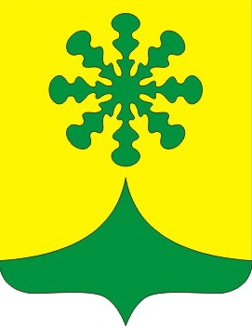
ЧĂВАШ РЕСПУБЛИКИ  КОМСОМОЛЬСКИ РАЙОНĚ |  | ЧУВАШСКАЯ РЕСПУБЛИКА  КОМСОМОЛЬСКИЙ РАЙОН
КАЙНЛАК ЯЛ  ПОСЕЛЕНИЙĚН  ДЕПУТАТСЕН ПУХĂВĚ  ЙЫШĂНУ  «25» сентябрь 2020 ç. № 1/1  Йалмахва ялě |  | СОБРАНИЕ ДЕПУТАТОВ  КАЙНЛЫКСКОГО  СЕЛЬСКОГО ПОСЕЛЕНИЯ  РЕШЕНИЕ  «25» сентября 2020 г. № 1/1  д.Починок-Быбыть

Об итогах голосования на выборах
в органы местного самоуправления
Кайнлыкского сельского поселения
Комсомольского района
Чувашской Республики

Заслушав информации председателей участковых избирательных комиссий избирательных участков №№ 813, 814, 815 Ивановой Е.В., Садртдиновой Р.М., Даниловой В.П. об итогах выборов в депутаты Собрания депутатов Кайнлыкского сельского поселения Комсомольского района Чувашской Республики четвертого созыва Собрание депутатов Кайнлыкского поселения решило:
Принять информации об итогах выборов в депутаты Собрания депутатов Кайнлыкского сельского поселения к сведению.
Список избранных депутатов:
- округ №1 - Смирнова Руфина Васильевна,
- округ №2 - Константинова Клавдия Гурьевна,
- округ №3 - Абусев Андрей Иванович,
- округ №4 - Купиров Айдар Рашитович,
- округ №5 - Гайзатуллина Эндже Масгутовна,
- округ №6 - Валетова Галина Петровна,
- округ №7 – Валетова Александра Николаевна,
- округ №8 - Афанасьева Инга Исаковна,
- округ №9 - Афанасьева Лина Петровна.

ГОЛОСОВАЛИ: за - единогласно

Председатель собрания депутатов
Кайнлыкского сельского поселения Р.В.Смирнова

